МУНИЦИПАЛЬНОЕ АВТОНОМНОЕ ОБЩЕОБРАЗОВАТЕЛЬНОЕ УЧРЕЖДЕНИЕ
СРЕДНЯЯ ОБЩЕОБРАЗОВАТЕЛЬНАЯ ШКОЛА №1
С УГЛУБЛЕННЫМ ИЗУЧЕНИЕМ ОТДЕЛЬНЫХ ПРЕДМЕТОВ «ПОЛИФОРУМ»

ПРОЕКТ

Разработка бренда «Чайная книга»

Работу выполнила:
Швабауэр Анастасия,
обучающаяся 11 класса
Руководитель:
Заброда Людмила Николаевна

г. Серов
2021
Оглавление
Введение 3
1. Основная часть 5
1.1 Историческая справка 5
1.2 Виды чайной упаковки 6
1.3 Объём рынка упаковки и основные показатели 7
1.4 Главные функции упаковки для бренда 7
1.4 Влияние упаковки на покупателя 9
1.5 Что такое логотип 11
2. Практическая часть 13
2.1 Выбор формы упаковки 13
2.2 Выбор картона 14
2.3 Создание коробки 16
2.4 Себестоимость готового продукта 19
2.5 Разработка обложки 19
2.6 Создание собственного логотипа 20
2.7 Создание Интернет – магазина 21
Заключение 23
Список литературы 24
Приложения 25

Введение

Актуальность данной работы состоит в важности для современного общества упаковки, так как зачастую потребители выбирают товар глазами, ориентируясь сначала по внешнему виду, и только потом по остальным характеристикам продукта. В своем проекте я разработаю привлекательную упаковку для чая, способную заинтересовать потребителя.
Также для грамотной реализации необходима точка продажи. В моем случае это Интернет-магазин. В информационную эру никак не обойтись без связи с всемирной сетью и техническим оборудованием. С каждым годом Интернет-магазины лишь набирают свою популярность. Согласно новым статистикам аудитория в Интернете стремительными темпами увеличивается, а продажи через него в тех городах, что крупнее, достигают 25%, следовательно, становится ярко выражена тенденция продажи товаров именно таким способом. Сайт Интернет-магазина является современным торговым каналом. С помощью него перед вами открывается возможность продавать товары или услуги, оказываемые вами, огромнейшей аудитории, имеющей и использующей доступ в сеть Интернет. Почему эта аудитория выбирает такой способ? Причина в том, что Интернет-магазин для покупателя совмещает в себе экономию времени, сил и денег. Вот они причины, по которым способ реализации товара через всемирную паутину и приборы, имеющие доступ к ней, является более актуальным, чем другие.
Вначале перед человеком, решившим заняться предпринимательством, встает вопрос: «С чего начать?». В моем случае поставленный вопрос, он же проблема работы, звучит следующим образом: «Какой должна быть упаковка для чая и каковы способы ее реализации, демонстрации и дальнейшего продвижения?».
Объектом моего проекта стала непосредственно упаковка для чая.
Предметом проекта являются способы изготовления и реализации упаковки.
В условиях очень обширного и вечно расширяющегося рынка нынешнего времени необходимо создавать особые способы привлечения потребителей, одним из главных аспектов для решения этого вопроса является продуманная упаковка товара. На текущий момент Интернет-торговля не только в России, но и во всем мире демонстрирует высочайшие темпы роста и развития. Причиной тому можно считать падение платежеспособности покупателей, а также недавние события, связанные с пандемией (отсутствие возможности посещать материальные магазины в связи с эпидемиологическими ограничениями). В результате большинство потребителей ищут наиболее подходящее и выгодное для них предложение в Интернете. Рынок онлайн-продаж в России отображает положительный рост, а значит поиск клиентов для Интернет-магазина не является чем-то вызывающим трудности. По данным АКИТ, в России в 2020 году рынок e-commerce увеличился на 20 % в сравнении с 2019 годом. В скором будущем рынок онлайн-торговли в России может достичь 10-15% от всего рынка розничной торговли. При этом, если уделить внимание данным ФТС, можно заметить, что количество онлайн-покупок из-за рубежа уменьшилось на 22% по сравнению с предыдущим годом.
Проанализировав приведенные выше данные, я решила предложить свой вариант плана по созданию Интернет - магазина «Чайная книга». Я также решила, что создание Интернет - магазина может стать выгодным вложением и принести хорошую прибыль. Моя уверенность основывалась на том, что большинство людей хотят подарить обычную вещицу, в необычной, красивой упаковке, при этом не затратив на нее огромные средства. Чтобы воплотить их желания в действительность, я предлагаю таким господам посещать мой магазин.
Исходя из вышеизложенного, я сформулировала цель итогового проекта. Цель: разработка и создание бренда «Чайная книга».
В соответствии с целью, объектом, предметом, были определены следующие задачи:
1.Изучить литературу и Интернет-ресурсы по выбранной теме;
2.Создать продукт;
3.Разработать логотип и сайт для демонстрации продукта;
Следуя задачам моего проекта, я смогу успешно достигнуть цели и провести хорошую работу.
Гипотеза проекта выражается следующим образом: можно ожидать, что продажи товара будут наиболее успешны, если внимание потребителя будет привлечено нестандартной упаковкой. Также ожидается, что хорошо организованный и правильно оформленный сайт создаст потребителям положительное впечатление и поможет в демонстрации товара.
Методы, которые я буду использовать в работе:
1.Анализ и поиск информации в Интернете, газетах, журналах;
2.Анкетирование

1. Основная часть

1.1 Историческая справка
Любой продукт имеет свою упаковку. Помимо того, что она из древне призвана защищать товар от внешних повреждений, таких как механическое воздействие или влага, упаковка является важным рекламным инструментом для привлечения внимания покупателя, способом заинтересовать его и продвинуть свой товар. Какой же тогда бывает упаковка для столь привычного нам чая? Это я постараюсь сейчас пояснить, но для этого придется прогуляться вниз по временному отрезку.
У нас нет точных исторических данных, описывающих способы транспортировки и хранения чайных листьев в древности. Тем не менее о полезных свойствах чая знали еще в 2737 году до нашей эры, значит, можно сделать вывод о том, что еще в то далекое время существовали способы его хранения. Существует предположение, заключающееся в том, что чай перевозился и хранился в специально обработанных деревянных ящиках, которые не пропускали нежелательные свет и влагу, так как их попадание может вызвать скорую порчу чая и, как следствие, приход его в негодность и последующее списание. В темной сухой коробке чай долго сохранял свой превосходный аромат и полезные свойства. Но с распространением массовой торговли упаковке для чая пришлось претерпеть множество изменений. Для того чтобы попасть в другие страны, высушенные чайные листья проходили путь по воде и по суше, будучи расфасованными в большие мешки. Эти транспортировочные мешки изготавливались из самых различных материалов: бумага, ткань, даже кожа, лишь бы не потерять в пути ценный груз. Также торговали не только рассыпчатой листовой продукцией, продаваемой на развес, но и чаем в брикетах, который был более удобен в транспортировке, так как занимал меньше места.
Действительно важным событием стало изобретение коробки-упаковки, созданной из плотной бумаги. Такая упаковка была изобретена торговцем Джоном Хорниманомв Англии в 1826 году. Для того чтобы выделить свой товар среди других и избежать подделок сообразительный предприниматель стал расфасовывать чай в коробки, на которых была указана его торговая марка. Позднее такая форма упаковки перестала быть чем-то особенным и получила широкое распространение.

1.2 Виды чайной упаковки
Упаковка для чая является не только видом фасовки продукта с целью дальнейшей реализации. Именно такой способ позволяет как можно дольше сохранить его качество. Для этого имеется один важный принцип: какой бы вид не имела упаковка, из какого бы материала не состояла, она не должна пропускать влагу, солнечный свет, а также посторонние запахи. Это единственный способ добиться сохранности чая в наиболее презентабельном виде и со свойственным ему ароматом.
Материалы для упаковки чая
Картон
Бумажные
пакеты
Полиэтиленовые
пакеты
Самая распространенная упаковка для чая, несомненно – картонные коробки. Дешёвые листья низкого сорта оказываются в полиэтиленовых пакетах. Деревянные коробки – одни из самых первых видов упаковки, которые использовались в Древнем Китае. Они могут изготавливаться из различных благородных сортов древесины, таких как дуб, или наоборот из простых вроде липы, березы и пр. Однако такой вариант не очень распространен ввиду сложности изготовления. Древесина должна быть идеально высушена, так она не передаст чаю свои запахи и позволит сохранить аромат листа. Далее следует далеко не самый распространенный вариант – керамическая емкость. Она превосходно подходит для хранения такого сорта, как Пуэр. Металлическая, или, по-другому, жестяная упаковка также распространена, но не всегда относится к низкому или среднему ценовому сегменту, в связи с чем часто становится подарочным вариантом. Керамика с крышкой позволяет сохранить качества чайного листа, но из-за своей хрупкости и тяжести такая упаковка используется очень редко, чего не скажешь о картонной коробке. Именно картонная коробка, как уже было упомянуто в начале, является самой широко используемой, ввиду своей доступности, легкости в создании и транспортировке. Внутри коробка чай находится также в фольге или аналогичном пакете. Если же упаковать чайный лист в обычный полиэтиленовый пакет, без дополнительной защиты, качество товара заметно снизится, а вкус и аромат станут неуловимы, поэтому такому способу придерживаются лишь производители самых дешевых чаев. Существует и еще один вид упаковки – бумажные пакеты. В них обычно продается товар на развес, но по приходе домой стоит пересыпать содержимое в более герметичную и удобную емкость.
Керамика
Металл

Древесина

1.3 Объём рынка упаковки и основные показатели

Рынок упаковки на 2020 год в России примерно в 1,2 трлн. руб. по оценкам разного рода экспертов и специалистов в данной теме. При сравнении мировых показателей и показателей России становится заметно, что статистики отличаются между собой тем, что в последней на пластиковую упаковку предоставляется около 38% от всего объёма (460 миллиардов рублей). Далее расположены упаковочные материалы из дерева, картона и бумаги (материалов, производимых из дерева), они занимают немного меньшую часть в процентном соотношении рынка (430 миллиардов рублей). На следующем далее третьем месте расположена упаковка из стекла (140 миллиардов рублей). После стеклянной упаковки располагается металлическая упаковка, имея часть 120 миллиардов рублей. Остальные 50 миллиардов рублей отведены прочим видам упаковки, не таким распространенным, как приведенные выше.
За последний год использование упаковочных материалов, производимых из древесины (картон, бумага и прочее), сокращается. В текущем году нагрузка, возлагаемая на производства, составляет всего лишь 70% от первоначальных возможностей, заложенных им. Большое количество компаний сменили специализацию части своих производств на полимерную продукцию, поскольку она в настоящее время имеет большой спрос на рынке, следовательно, требует большего выпуска и тиража. Также большое значение имеет качество, учитывая кризисные условия в современных реалиях, спрос покупателя будет обращен к товару в качественной и презентабельной упаковке. Следует обратить внимание на то, что стеклянная упаковка до сих пор остается востребованной, в основном благодаря своей возобновляемости, которая составляет 92-92%. Однако, до стекольных заводов доходит не более 12% уже использованной тары, а большая часть отправляется на свалки и специально отведенные полигоны. Это касается и всех других видов упаковки.

1.4 Главные функции упаковки для бренда
Помимо прямого назначения упаковка также важна для бренда и имеет следующие функции:
Представление общности бренда. Правильно созданная упаковка остается в сознании покупателя, напрямую ассоциируясь с качествами товара и подчеркивая его на фоне продуктов соперников.
Придание бренду дополнительных черт. Зачастую упаковка является не только лишь способом художественного оформления продукта, но и инструментом для придания ему особой ценности, запоминающихся характерных черт.
Продвижение бренда. Внешний облик упаковки может заострить внимание покупателя на товаре, а, следовательно, воздействовать на последующее решение о его покупке. Особенно это актуально при сложившейся в наше время системе самообслуживания, когда ассортимент магазинов является невероятно разнообразным, в связи с чем потребитель взаимодействует с упаковкой в течение лишь 0,20 сек, за это короткое время необходимо привлечь внимание, чтобы покупатель был заинтересован в дальнейшем взаимодействии с товаром. Теперь упаковка передаёт важный сигнал, говорящий о том, что есть шанс приобрести продукт по выгодной цене или попробовать новое предложение.
Защита бренда. Упаковка способна не просто защитить товар от физических повреждений или от воздействия окружающей, она также обеспечивает безопасность бренда. Чем оригинальнее и внимательнее осуществляется оформление продукта, тем труднее его подделать. К способам защиты причисляют использование микрошрифта, объёмного тиснения, голограмм.
Для исполнения этих функций маркетинга, упаковка с самого начала должна подходить по такому набору критериев:
Иерархия;
Конкретика;
Типографика;
Способность выделяться;
Удобство;
Материалы.
Подробное описание всех критериев можно найти в приложении 6.
В процессе разработки упаковки я применила несколько стратегий из запаса маркетинговых приемов:
1.Наступление – атака слабых позиций конкурентов, при чем собственный бренд выводится на передний план с помощью художественных приемов.
2.Вызов – совершенствование оформления упаковки, основываясь на дизайне конкурентов, занимающих лидирующие позиции.
Упаковка оказывает большую помощь производителю в продвижении товаров, создавая бренды, которые смогут как можно дольше занимать сильные и лидирующие позиции на рынке, а также привязанность потребителей к ним. При условии грамотной разработки она становится значимым преимуществом перед конкурентом в борьбе за потенциального покупателя, обладая весомым маркетинговым потенциалом.

1.4 Влияние упаковки на покупателя

Большое количество исследований наглядно демонстрирует возможность продукции одной категории выбиться в мировые лидеры или наоборот, опуститься в конец списка, и всё из-за воздействия упаковки, в той или иной степени. Более того, основываясь на характеристиках коробок, пакетов и прочих упаковок, таких как материал, дизайн или иных, потребитель может иначе воспринимать вкус, аромат и прочие качества товара.
Процесс разработки упаковки, которая в состоянии продавать, невозможен без основы, собранной по результатам маркетинговых исследований. Специалисты, имеющие не последние позиции в данной теме, утверждают, что необходимо прислушаться к потребителю, на которого ориентирован товар, он сам поведает о своих требованиях и пожеланиях. Если не сделать этого, а довольствоваться догадками, можно не просто потерять возможность достичь желаемого результата, но и понести финансовые потери.
По результатам психологических исследований оказалось, что 85% покупателей отдают предпочтение тому или иному продукту, основываясь на его цвете. Цветовые ассоциации невероятно стабильны. При рассматривании общего случая, условно выделяются 3 группы потребителей: импульсивная, традиционная и бюджетная. На тех, кто действует импульсивно, в значительной степени действует красный и оранжевый, синий в его ярких оттенках, а также черный. Товары, участвующие в различных акциях и распродажах, а также товары, призванные заполучить как можно большее внимание потребителей, действительно богаты вышеперечисленными оттенками. Традиционная категория покупателей отдает предпочтение небесно-голубому и нежным оттенкам розового, а бюджетная группа – цвету морской волны и насыщенному синему цвету.
Важную лепту в создание продаваемого внешнего облика товара вносит сочетание цветов. Эксперимент Т. Саноки и Н. Сулмана, в котором использовались разные цветовые палитры, показал, что большее внимание и снисходительность покупатели отдают упаковке с контрастной, правильно сочетаемой, гармоничной гаммой, в которой используется не более, чем 3 цвета.
В ходе осуществления данного проекта было проведено анкетирование среди учащихся 10 класса, состоящее из трех вопросов. Первый вопрос звучал следующим образом: «Часто ли вы выбираете товар по упаковке?», на что половина опрошенных выбрала ответ «скорее да, чем нет», четверть ответила «скорее нет, чем да», а оставшиеся 25% респондентов отдали предпочтение вариантам «да» (10%) и «нет» (15%). Исходя из ответов на этот вопрос можно сделать вывод, что упаковка влияет совершенно разным образом на разных людей, однако, большинство опрошенных все же совершает свой выбор при покупке товара, основываясь на его упаковке, значит она имеет не последнее по важности значение. Второй вопрос таков: «Чай в какой упаковке вы бы предпочли?». Из списка предоставленных ответов (картонная, бумажная, металлическая, деревянная, полиэтиленовая) подавляющее большинство опрашиваемых отдали своё предпочтение картонной упаковке (80%), а остальные голоса получили бумажная (15%) и металлическая (5%) упаковки. Такой результат может быть связан с тем, что чай в картонной упаковке самый распространенный на рынке данного товара, так как с картонной упаковкой легче обращаться, она подходит для хранения и перевозок, а также, в связи со своей низкой себестоимостью, позволяет конечному товару быть доступным для широкого слоя населения, чего не скажешь о, например, деревянной или металлической упаковках. Третий вопрос казался непосредственно работы, осуществляемой в ходе этого проекта: «Предпочли бы вы упаковку для чая в виде книги?». Подавляющее большинство (90%) ответили, что совершили бы свой выбор в пользу такого товара, выбрав вариант «да», а оставшиеся 10% опрошенных склонились к ответу «скорее нет, чем да». Такой выбор ответов может быть связан с деятельностью опрошенных, которые являются учениками, следовательно, часто имеют дело с книгами, а также большинство респондентов любит читать различную литературу. Тем не менее, данные, полученные в ходе анкетирования позволяют сделать вывод, что проект имеет право на существование и будет востребован в жизни, более того, создаваемый продукт получит успех и широкое распространение.
С результатами опроса, выраженными в диаграммах, вы можете ознакомиться в приложении 1.

1.5 Что такое логотип

Каждому бренду необходим логотип, следовательно, и тому, что создается в ходе данного проекта, тоже. Для начала рассмотрим логотип как понятие, ради того, чтобы в дальнейшем описании не возникало лишних вопросов. Логотип представляет собой знак, который позволяет опознать бренд среди бессметного множества других. Логотип является одним из элементов визуального стиля, который отражает связанный с ним бренд, при этом он не должен являться бессмысленной грудой или сочетанием символов, либо красивой картинкой, никак не связанной с брендом или идеей. Однако логотип не во всех случаях разрабатывается строго для фирмы. Он легко может стать сопровождающим символом конкретного бренда, и являться всем, что только пожелает заказчик или руководитель: животным, человеком, аккаунтом в социальной сети. Историческими прародителями логотипов, существующих в наше время, были следующие знаки отличия: гербы, подписи, монограммы, вензеля, клейма. От последнего, между прочим, был образован популярный сейчас термин «бренд», так как с английского это слово переводится как «клеймо». Непосредственно слово «логотип», о котором в целом идет речь, имеет корни в греческом языке, а именно, в словах «логос», что означает «слово», и «типост» - «отпечаток». Первое использование слова «логотип» было замечено в печатном деле, где использовалось для обозначения типографской литеры (брусок прямоугольной формы из гартового сплава, дерева или пластмассы), на которую наносилось слово целиком (в то время как на лигатуры наносилось только сочетание нескольких единиц письменности). Первоначально логотипы такого типа являли собой платы с самыми часто употребляемыми и распространёнными словами, используемыми в каждодневном обиходе, и были созданы для удобства и более быстрого набора текста. В будущем к стандартным логотипам стали добавляться литеры с названиями брендов с единственным в своём роде начертанием, не повторяющим ни один из классических шрифтов. Именно в то время данный термин стал все больше приобретать значение, к которому мы привыкли. Логотип имеет множество функций, здесь предоставлены основные из них:
Фактическая функция — несет ответственность за связь между компанией и потребителем путем визуальной коммуникации, такой как разного рода баннеры и вывески отвечает за визуальную коммуникацию между посетителем и компанией.
Экспрессивная функция — заостряет интерес потребителя на целях, а также задачах, которые должны быть выполнены организацией.
Референтная функция — доносит до потребителя главную информацию о товарах или услугах, предлагаемых организацией.
Функция внушения — оказывает влияние на эмоции и психологию потребителя. Это делается с целью сохранения логотипа в памяти и образования приятного ассоциативного ряда, возникающего при мыслях об организации.
Поэтическая функция — предполагает поэтическое, художественное представление логотипа, располагающее клиента к нему.
Металингвистическая функция — позволяет удержать и заострить внимание потребителя на символической оценке логотипа.
Существует несколько видов логотипов, в зависимости от требований компании, а также её целей можно подобрать и разработать наиболее подходящие из следующих трёх:
Графические — графическое изображение, отображающее деятельность организации.
Текстовые — представлены одним лишь текстом, не полностью дают понимание о товаре или услуге, относительно точки зрения заказчика.
Комбинированные логотипы — в данном виде логотипа предыдущие совмещены, то есть комбинированный логотип совмещает в себе и текст, и изображение либо знак, которые формируют заказчику либо потребителю представление об организации. Различные начертания логотипа имеют также возможность комбинироваться и указывается слоган фирмы, ключевая цитата, краткая информация о предприятии и прочее, что может дать понятие о деятельности организации.

2. Практическая часть

2.1 Выбор формы упаковки

Перед тем как создать непосредственно упаковку, необходимо рассмотреть виды форм, которые используются для чайных упаковок.
Формы чайных упаковок
Коробка | Тубус | Стеклянная тара | Подарочный набор | Прочие креативные формы

Коробка представляет собой наиболее распространенный и универсальный в своих функциях вариант, признанный покупателями. По сравнению с другими форматами, такими как, для примера, тубус, пакет, или стеклянная тара, именно коробка дает больше возможностей для применения самого разнообразного дизайна. Вместе с тем товар, находящийся в коробке, хорошо переносит процесс транспортировки и сохраняет свой товарный вид до самого пункта назначения. Коробка равноправно может быть и жестяной, и сделанной из картона. Внутрь такой упаковки помещается пакет, дополнительно защищающий чай. Материал, на который падет выбор, зависит от ценового сегмента, то есть, ориентируясь на более обеспеченных потребителей, предприниматель отдаст предпочтение жестяной упаковке, в то время, как картонная упаковка получит большее распространение среди широкого среднего класса.
Тубус, по-другому именуемый цилиндром, также применяется при упаковке чая. Однако для него следует выбирать соответствующий дизайн в пропорциях и разрешениях, которые не исказятся при нанесении на сей округлый объект. Чаще всего тубусы высокие, но бывают и исключения, всё зависит от производителя.
Стеклянная тара мало практична, поскольку легко разбивается, если стекло недостаточно прочное, и весит больше чем та же упаковка из картона. Стоит обратить внимание и на тот факт, что производство из стекла дороже. Из плюсов можно выделить буквальную прозрачность упаковки, что позволит потребителю рассмотреть состав чая, также это в целом выглядит привлекательно.
Следующая имеющая распространение форма для продажи чая представлена подарочными наборами. Как правило, они включают в себя несколько видов чая (например, черный, зелёный и фруктовый) или весь ассортимент, представляемый компанией. Часто в дополнение к основному продукту добавляются сопутствующие товары, вроде ложек или кружек. Но такая форма упаковки не имеет столь широкого распространения, поскольку часто покупается не для каждодневного применения, а в подарок. Я, будучи руководителем, приняла бы решение выпускать тематические подарочные наборы небольшими тиражами, например, на Новый Год или в качестве рекламной акции для продвижения нового товара.
Помимо основных форм чайных упаковок существует огромное количество непохожих друг на друга. Они совершенно разные и нацелены также на функционал и красоту. Примером может служить упаковка, выполненная в форме цветка, в которой чайные пакетики расположены на листьях.
Выбранная мною форма упаковки больше всего представляет собой коробку, но подходит и под категорию прочих креативных форм. Мой выбор пал на книгу. Привычные нам всем книги прямоугольной формы, что позволяет упаковке быть устойчивой и удобной в транспортировке, а также нанесение дизайна не создает трудностей. Однако, несмотря на простоту, форма все же интересна, ведь она открывается как книга, выглядит как книга, что приковывает внимание потребителя. Наиболее подходящим для меня материалом является картон, его характеристики больше всего подходят для моей работы. Конкретные виды картона я разберу в следующем пункте своего проекта.

2.2 Выбор картона

Понятие «картон» включает в себя разновидность плотной бумаги, по большей части, применяемой в роли упаковочного материала. В основном для изготовления картона применяется грубая бурая древесина, неподходящая для создания бумаги. В связи с частым добавлением макулатуры в массу, из которой в дальнейшем будет сформирован картон, внешний вид готового продукта становится неоднородным. Можно выделить пять разновидностей картона, отталкиваясь от сферы, в которой он будет применен. Виды различны своими свойствами и сырьем, используемым при изготовлении того или иного картона.
Виды картона
Полиграфический
Строительный
Дизайнерский
Электроизоляционный
Упаковочный

Полиграфический картон обладает гладкой, ровной поверхностью, благодаря чему открываются возможности для более качественной печати. В основном такой картон используется для создания рекламных листовок, визиток, подарочных упаковок. Он значительно уступает другим разновидностям картона по плотности, но является достаточно прочным, чтобы справляться со своими задачами. Поверхность такого картона покрыта мелованным защитным слоем.
Дизайнерский картон чаще всего служит основным материалом для изготовления обложек печатной продукции (книги, журналы и пр.). Также он применим для упаковки товаров элитного класса, поскольку является самой дорогой разновидностью картона ввиду качественного сырья без примесей. Толщина и прочность такого картона может принимать различные значения, быть выше или ниже.
Упаковочный картон составляет основную массу всего производимого продукта. Он используется в создании тары для разнообразных товаров, таких как мебель, техника, коробки для продуктов, применимых в пищу и многое другое. Упаковочный картон является гофрированным и состоит как минимум из двух слоев. Качество картона увеличивается от нижнего слоя до верхнего. Нижний слой обычно создается из макулатуры или древесной массы, не имеющей высокую стоимость. Средний слой состоит из чуть более качественных материалов. Наконец, верхний слой, на него приходится наибольшая нагрузка, этот слой упаковочного картона в дальнейшем станет его лицом, поэтому он изготавливается из целлюлозы высокого качества, благодаря чему картона становится устойчив к внешним погодным и механическим воздействиям. Для увеличения защищённости картона может также наноситься мелованный слой. В результате применения гофрированной структуры упаковочный картон отлично поглощает энергию и сохраняет то, что укрывает, в целости и сохранности, а также хорошо сгибается по направлению линий рельефа. Поскольку мне необходимо создать упаковку, именно этот вид картона подойдет больше всех Толщина упаковочного картона позволит создать видимость достойной книжной обложки, гофрированная структура будет надежнее держать заданную форму, а свойство поглощения энергии защитит чай, находящийся внутри, от внешних воздействий.
Строительный картон применяется при отделке изнутри, так как является паропроницаемым материалом. Например, он может составлять подкладку для напольных покрытий или быть использован при создании гипсокартона. Имеющие пористую структуру материалы из строительного картона, изолирующие звук, также пользуются значительным спросом.
Электроизоляционный картон обладает электроизоляционными свойствами, благодаря чему так и называется. Этот доступный вид картона применяется в изготовлении трансформаторов, используется в них для изоляции тепла, поскольку устойчив к температурам. Также электроизоляционный картон можно встретить в мебели, каркасу которой он придает объём, а также в задниках некоторых видов обуви.
Из всех пяти разновидностей картона для создания моей упаковки наиболее подходящим оказался упаковочный картон, поскольку он доступен, прост в применении, а также сочетает в себе все необходимые мне качества: прочность, толщина, легкость сгибания, возможность для последующего дизайна готовой основы упаковки.

2.3 Создание коробки

После того как выбран материал, необходимо создать чертеж, который я буду реализовывать. Впоследствии он станет готовой заготовкой для упаковки. Заготовка состоит из пяти частей (приложение 7). Основная часть представляет собой прямоугольник размером 24 см на 12,5 см. Он сгибается на линии 10,5 см как слева, так и справа, что позволяет создать заготовку, похожую на книжную обложку. Эта деталь станет крышкой упаковочной коробки. Также для создания необходимы детали-страницы. Они выполняются в двух экземплярах. Прямоугольники одной пары имеют размер 24 см на 12 см, а другой пары – 24 см на 10 см. Эти детали складываются гармошкой через каждые 2 см (в этом мне помогла линейка, ставшая опорой сгибов, что позволило сделать их более ровными и четкими) и приклеиваются по периметру нижнего основания детали-крышки. «Скелет» коробки готов, следующим шагом станет декоративная отделка и придание упаковке товарного вида. Лицевая сторона страниц, которая открывается «читателю», будет украшена текстом произведения, что подчеркнет задумку упаковки. Для возможности надежно закрыть упаковку прикреплена лента, которую можно завязать. Такова технологическая последовательность изготовления изделия.
Технологическая карта изготовления упаковочной коробки
№ п\п | Название технологической операции | Фото | Материалы, инструменты, приспособления
1 | Сгибание основы |  | Гофрированный картон, ножницы, линейка, карандаш, чертилка (для продавливания)
2 | Разметка | 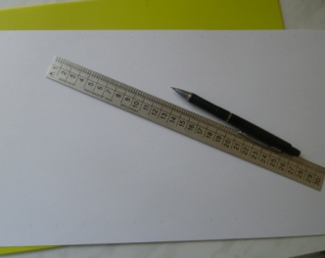 | Лист акварельной бумаги, линейка, карандаш
3 | Сгибание | 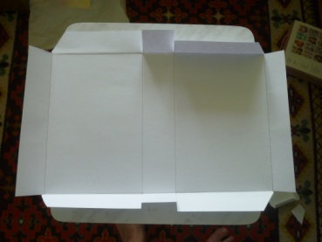
4 | Сборка изделия | 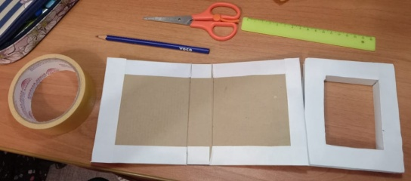 | Развертка из гоф. картона и белой бумаги, клей, скотч
5 | Сборка изделия | 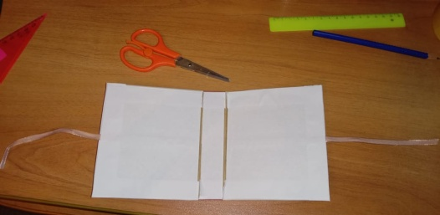 | Развертка из гоф. картона и белой бумаги, клей, скотч, ленточка
6 | Разметка |  | Лист акварельной бумаги, линейка, карандаш
7 | Сгибание | 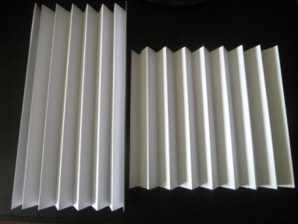
8 | Сборка | 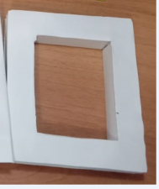 | Заготовки из белой бумаги, скотч
9 | Обработка материала | 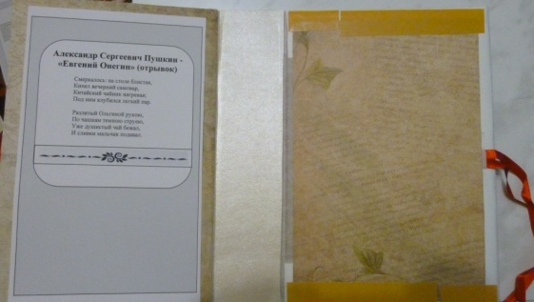 | Распечатки, скотч, ленточки
10 | Оформление | 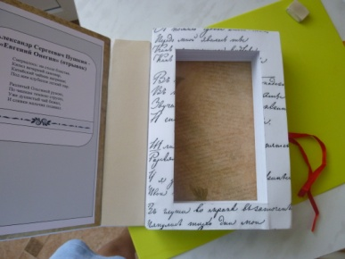 | Распечатки, скотч
11 | Оформление | 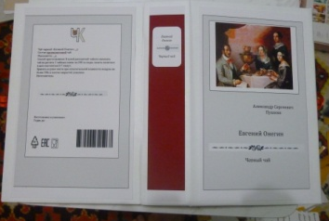 | Распечатки, скотч
12 | Готовое изделие | 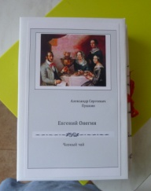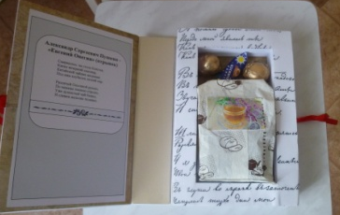

2.4 Разработка обложки

Каждая книга имеет свою обложку, которая содержит в себе информацию об авторе, произведении, компании, выпускающей книги и прочие значимые данные. Для схожести с книгой мной была разработана специальная обложка (приложение 8). Её размеры соответствуют размерам крышки коробки, с учетом линий сгиба картона. Основные цвета, используемые на обложке: зелёный, светло-коричневый и кремовый. Цвета логотипа и бренда в целом. Различаются лишь цвета меньшей корочки обложки, они характеризуют произведение, с которым связана «книга» и цвет чая, содержащегося внутри. Упаковке в стиле «Гарри Поттер и узник Азкабана» присвоен чёрный цвет, поскольку упаковка содержит чёрный чай, и цвет ассоциируется с произведением. По такой же логической цепочке соответствуют цвета и другим обложкам серии: бордовый для чая каркаде «Этюд в багровых тонах» и изумрудный для зелёного чая «Волшебник изумрудного города». Полноразмерной упаковке «Евгений Онегин» присвоены спокойные неброские цвета, поскольку роман и сам чёрный чай являются классикой. На упаковке обязательно содержится состав продукта, дата изготовления и срок хранения, штрих код, а также знаки качества. Ко всему перечисленному мною добавлен способ приготовления, характерный каждому виду чая. Обложка имеет иллюстрации к произведениям и мелкие декоративные детали, способствующие созданию единого стиля и образа бренда.

2.5 Себестоимость готового продукта

Упаковочные коробки, частично похожие на ту, что я создала, стоят в среднем 200 рублей. Себестоимость моей упаковки из серии небольших изданий такова:
Распечатанный лист с обложкой – 5 рублей;
Гофрокартон – 7 рублей, но в моем случае бесплатно, поскольку является бросовым материалом;
Акварельная бумага для страниц – 2 рубля;
Обычная бумага – 50 копеек;
Клей карандаш – 5 рублей;
Ленточка – 5 рублей;
Итого: 24 рубля 50 копеек.
Продажа может быть осуществлена по цене 80 рублей, что намного дешевле существующих вариантов.

2.6 Создание собственного логотипа

Изучив теорию о создании логотипа для компании, организации или бренда, его функции и качества, можно приступать к созданию отличительного знака и для своего бренда. Но для начала необходимо разобраться с названием и предназначением. Варианты названий были придуманы способом мозгового штурма, они отличаются друг от друга, и, что немаловажно, имеют непохожие концепты и способы отражения отличительных качеств товара. Такие названия, как «Чай-ка» и «СлуЧайная встреча» построены на игре слов и обыгрывают слово чай, товар, предполагаемый к продаже. Другие названия «Tinyforest» и «TeaStory» относятся к английскому языку и ориентированы на распространение на международной арене. Ещё одной отличительной чертой названий на английском языке является приятное для многих звучание языка. Последняя пара названий, рассматриваемых в ходе начальных теоретических стадий названий бренда – «Чайная комната» и «Чайная книга». Приведенные названия можно назвать достаточно простыми, однако они наиболее полно раскрывают замысел продукта. Название «Чайная комната» оказалось распространенным среди чайных лавок, магазинов и кафе, поэтому было оставлено в заметках. Однако, более важной причиной стало недостаточное отображение оригинальных и ключевых черт продукта. Название «Чайная книга» в полной мере отражает сочетание книги, являемой в качестве упаковки, и чая, непосредственно товара, продаваемого в «книжной» упаковке. После определения наименования бренда можно приступать к созданию логотипа, который сопроводит компанию в большой мир маркетинга и рыночных состязаний. При попытке создать графический логотип возникли сложности, а именно отсутствие в наибольшей степени подходящих идей. Ввиду приведенного хода рассуждений выбор был переведен на текстовый, либо комбинированный логотип. Для текстовых логотипов были рассмотрены варианты помещения названия бренда на различные фоны нестандартной формы – диалоговый шар или обрывок бумаги. Цвет является общим между ними – это оттенки коричневого. Однако, такое решение показалось недостаточно информативным с точки зрения покупателя, а также слишком громоздким, особенно учитывая современную тенденцию стремления к минимализму. Так, непосредственно буквы, составляющие название, стали основой логотипа. Для более интересного содержания логотипа буква «Ч», открывающая название, стала чашкой для черного чая. Был составлен полный вариант «Чайная книга» и сокращенный «ЧК». Достоинства логотипа: минималистичный, современный, адаптируемый к цветам, не страдает от изменения масштаба, дает представление о бренде. Цвета были выбраны путем ассоциаций, посещающих голову при обдумывании названия и его связи с продуктом. Зеленый цвет – цвет свежих листьев чая, собираемого на плантациях. Также он ассоциируется с природой, свежестью, чистотой, а также мудростью, ростом и развитием. Такой цвет оказывает расслабляющее влияние на потребителя и дает ему повод считать товар экологичным и натуральным. Следующий цвет, присутствующий на логотипе – светло - коричневый. Именно он вызывает ассоциации с книгами, притом старыми, немного потёртыми и зачитанными. Такие книги передают ощущение уюта, дружественности и атмосферу «настоящих» книг. Коричневый цвет сам по себе является олицетворением безопасности, уюта, комфорта. Ещё в Древнем Египте данному оттенку придавалось значение рождения и жизни. Последний цвет – кремовый. Он хорошо сочетается с другими цветами в логотипе, и в целом является очень распространенным, поскольку ассоциируется с изяществом, аристократией и традициями. Кремовый оттенок дает ощущение безопасности, веры, мягко воздействует на психику человека. Всего используется 3 цвета, большее количество будет являться грузом и смотреться тяжело, следовательно, сложнее восприниматься потенциальным покупателем или заказчиком. Также именно эти цвета будут сопровождать бренд и присутствовать на многих объектах, связанный с ним, будь то сайт или сам товар.
Этапы создания логотипа можно рассмотреть в приложении 9.

2.7 Создание Интернет – магазина

Бизнес, связанный с упаковкой, представлен производством одного или более разновидностей упаковок, которые в дальнейшем будут реализованы через сети сбыта, как оптовые, так и розничные. Успешность проекта или производственного процесса зависит от налаженного сбыта продукции через специальные сети и каналы, затем уже от вида продукта, производимой компанией. Исходя из актуальности и удобства способа, мною выбран такой канал сбыта и презентации товара как Интернет-магазин, и, собственно, следующей задачей моего проекта является создание Интернет – магазина для демонстрации товара. Таким способом мой товар, создаваемый в ходе проекта, найдет покупателей, и, что немаловажно, компанию, производящую чай, с которой может быть заключено сотрудничество, поскольку бренд «Чайная книга» выпускает только упаковку без наполнения, которое предполагается для продажи. Грамотно созданный Интернет – магазин станет некой рекламной брошюрой, которая покажет покупателю и любому посетителю все особенные качества продукта.
Для создания сайта я воспользовалась специальным редактором «Wix». Мною был выбран шаблон, который впоследствии был изменен по желаемым критериям, таким как расположение картинок, блоков, шрифт и прочее. Я также разместила на сайте логотип бренда «Чайная книга» и применила основные 3 цвета для сохранения стиля и приятного внешнего вида. На сайте указаны контактные данные: почта email, номер телефона и Instagram. Также для повышения интереса потенциальных покупателей и заказчиков прописана легенда, которая придает бренду больше оригинальности, объясняет замысел товара и позволяет посетителям сайта погрузиться в мир бренда. С текстом легенды вы можете ознакомиться в приложении 10.
Код доступа к сайту: https://anastasiashvabauer.wixsite.com/chaynaya-kniga
При отсутствии возможности перейти по ссылке рассмотрите сайт в приложении 11.

Заключение

В ходе проекта была изучена литература и Интернет – ресурсы, что позволило создать бренд «Чайная книга», а именно сам продукт – упаковку для чая, выполненную в виде книги, а также логотип и сайт для демонстрации товара. Результаты анкетирования, проводимого мной в основной части проекта, показали, что нестандартная упаковка действительно в большей степени привлекает внимание покупателей. Сайт работает и размещен в открытом доступе, он выступает презентационным материалом бренда, следовательно, поможет в продвижении. На не размещена основная информация о бренде. Также через сайт потенциальные покупатели смогут связаться со мной и приобрести товар.

Список литературы

Университет InSales. Пошаговая инструкция: как открыть Интернет-магазин чая и кофе [Электронный ресурс] / Университет InSales - Режим доступа: https://www.insales.ru/blogs/university/internet-magazin-chaya-i-kofe/
Бизнес план магазина чая и кофе [Электронный ресурс] / Бизнес-портал БИБОСС - Режим доступа: https://www.beboss.ru/bplans-tea-and-coffee#download-finplan
Исследование российского рынка кофе — 2017 [Электронный ресурс] / Елена Пономарева. Экономист, юрист - Режим доступа: https://t-laboratory.ru/2018/05/01/issledovanie-rossijskogo-rynka-kofe-2017/
Анализ рынка чая в России: производство, спрос, цены [Электронный ресурс] / Диана Ян. Руководитель компании "Лаборатория трендов" - Режим доступа: https://moneymakerfactory.ru/spravochnik/analiz-ryinka-chaya-rossii/
Чайная упаковка[Электронный ресурс] /kofecha.ru - Режим доступа: https://kofechay.com/raznoe/chaynaya-upakovka
Рынок чая [Электронный ресурс] / Маркетинговое агентство MegaResearch - Режим доступа: https://www.megaresearch.ru/news_in/rynok-chaya-1457
Маркетинговое исследование потребителей чая [Электронный ресурс] / Маркетинговое агентство MA FDFgroup - Режим доступа: https://fdfgroup.ru/poleznaya-informatsiya/gotovye-issledovaniya/marketingovoe-issledovanie-potrebiteley-chaya/
Роль упаковки в продвижении товара[Электронный ресурс] / Брендинговое агентство Z&G Branding - Режим доступа: https://zg-brand.ru/upakovka/rol_upakovki_v_prodvizhenii_tovara
Глазами покупателя: как упаковка влияет на продажи [Электронный ресурс] / ООО «Принт-Пак» - Режим доступа: https://p-pspb.ru/blog/glazami-pokupatelya-kak-upakovka-vliyaet-na-prodazhi/
Картон. Виды и состав. Изготовление и маркировка. Применение [Электронный ресурс] / ТЕХ.ПРИБОРЫ.РУ - Информационно-познавательный сайт. Инструмент и приборы, техника для дома и другие устройства. - Режим доступа: https://tehpribory.ru/glavnaia/materialy/karton.html

Приложения

Приложение 1

Приложение 2

Характеристика рынка чайной продукции
Россия не прекращает держать одну из лидирующих позиций по потреблению чая во всем мире, уступая Индии, Китаю и Турции. Важно указать, что производимого непосредственно на территории России чая чрезвычайно мало: он выращивается лишь в Краснодарском крае, имея статус самого северного чая в мире. Доля такого продукта не превышает 2%, а больший объём чая, потребляемого в России, покупается на чайных аукционах в тех местах, где он выращивается (Например, в Индонезии, Китае, Шри-Ланке, Индии, Кении, Вьетнаме) и затем импортируется в виде промышленного сырья.
Более 91% употребляемого в России чая получается с помощью смешивания изначального сорта чая с другими, а также включение в смесь различных трав, цветов, кусочков фруктов, масел, цедры и прочих ингредиентов и расфасовывается в небольшую упаковку для дальнейшей розничной торговли в пределах страны. Меньшая доля (составляющая около 2%) фасованного чая поставляется зарубежными фирмами. Причиной процесс переноса чайных производств на территорию России являются ввозные таможенные пошлины на фасованный чай, которые намного выше чем на чайное сырье.
Часть рынка чая, который продается вразвес, по мнению специалистов, в настоящий момент составляет примерно 7% от всего объёма рынка или около 10,6 тыс. тонн.

Приложение 3

Факторы, влияющие на рынок чая
Основными факторами для развития рынка чая являются динамика российской экономики фактических доходов населения. Также имеют место такие внутренние факторы как: изменение численности населения;
- критический недостаток в СМИ объективных мнений о продукте. Потребители не могут определить, какие источники вызывают доверие и имеют исключительно положительную репутацию, вследствие чего узнают недостоверную информацию о продукте; (Примерами некачественной информации о чае могут служить такие фаты, как содержание в нем тяжелых металлов, серьезный вред для здоровья, наличие неприятных побочных действий и т. д.).
- завышенные требования к качеству продукции;
- нескончаемый интерес к экзотическим и новаторским видам чая со стороны потребителей. Отмечается, что в России самое большое разнообразие видов и сортов чая, способных впечатлить даже требовательного клиента;
К внешним факторам, влияющим на развитие рынка чая можно отнести следующие пункты:
- Снижение маржинальности (то есть разницы между розничной стоимостью товара и закупочной ценой, причиной которой стал рост стоимости сырья и увеличение конкуренции).
- Ограничения, вводимые на экспортных рынках некоторых стран (Иран, Турция или Узбекистан). Данные рынки закрыты для России по той причине, что отсутствует возможность ввозить чай, произведенный на территории страны, не уплачивая пошлины. А также сложности при торговле на территории ЕЭС (Евразийского экономического союза).

Приложение 4

Срок хранения
В среднем срок хранения чайного листа составляет 2 года при том условии, что его среда представляет собой вакуум. Желтый, зеленый и белый лист остается при своих полезных свойствах всего лишь в течение 12 месяцев, по этой причине значимую роль при покупке такого продукта играет дата расфасовки, на которой необходимо заострить внимание. Подобные чаи рекомендуется приобретать при том условии, что их расфасовка была осуществлена в стране, где они производились. Черный или красный чай в среднем хранится 2 года. Возможно по этой причине, в том числе, черный чай имеет наибольшее распространение.
Вытекает немаловажный вопрос: как упаковка может влиять на сроки? Ответ прост и понятен. В жестяной банке и керамической емкости, к которой прилагается герметичная крышка, чай остается почти в неизменном качестве на протяжении нескольких лет. Такой напиток становится в разы дороже и ценнее, если чай был выращен, высушен и упакован на фабрике в стране производителе. Срок годности продукта в таком случае достигает 4-5 лет.

Приложение 5

Вкусовые предпочтения потребителей
Чай является очень распространенным напитком на территории России. Его потребляют в чистом виде, с печеньем, за завтраком, обедом или ужином. Поэтому 83% опрошенных ответили, что пьют его минимум раз в день. Оставшиеся 14% пьют чай реже. Куда делись ещё 3% опрошенных? Данные люди ответили, что вообще не пьют чай, но они, как можно наблюдать, находятся в меньшинстве.
Самым популярным среди населения является черный чай, его предпочитает 71% опрошенных. Второе место заслуженно получает зеленый чай, который предпочитают 23%. Травяные, фруктовые и прочие чаи чаще других пьют около 5% респондентов. Касательно выбора классического или ароматизированного чая мнения делятся примерно поровну, с небольшим перевесом около 5% в сторону чая с добавками. Для домашнего потребления покупается преимущественно листовой чай (43% продаж), а на работу и в офис — пакетированный (38 %). В последнее время наблюдается тенденция избавления от чайных пакетиков, все больше людей отдают предпочтение листовому чаю, считая его более полезными и вкусным. Также сезонность продаж оказывает своё влияние, так как в холодные времена года, а именно зимой или осенью, люди стремятся согреться и покупают больше чай. Летом и в теплое время года предпочтения отдаются холодным напиткам.

Приложение 6

Критерии упаковки
Иерархия. Наиболее значимая информация моментально доходит до потребителя, цепляет взгляд. Главное находится в контрастном положении с второстепенным, находясь в самом центре на переднем плане;
Конкретика. По каким причинам и суждениям покупатель должен выбрать именно ваш продукт? На такой и похожие вопросы отвечает критерий конкретики. Быть может, товар является более выгодным по цене, либо он содержит особое ингредиенты, натуральные, оригинальные, интересные, либо продукт по другим критериям выигрывает своих конкурентов. Необходимо указать все плюсы, показать с наилучшей точки зрения, это благотворно повлияет на дальнейшую судьбу товара;
Типографика. В области типографики имеют место несложные и привлекательные шрифты, которые будет легко прочитать. Не стоит останавливать свой выбор на чересчур красивых надписях с большим количеством мелким элементов, если того не требует задумка продукта или стиль бренда (в немногочисленных случаях). Потребитель чаще совершает свой выбор очень быстро, из чего следует вывод, что он не будет разглядывать все художественные приемы, особенно учитывая тенденцию на лаконичные и минималистичные дизайны. Обратите внимание, что надписи, размещенные под углом 20% и более также являются неудобными и уменьшают желание покупателя заинтересоваться продуктом;
Способность выделяться. Дизайн упаковки продукта разрабатывается также с той установкой, что он должен будет выделять на полке среди множества различных конкурентов. Для этого следует соблюдать, например, цвета, противоположные цветам товаров конкурентов. Так, при том условии, что упаковка другой фирмы яркая и пестрая, создайте свою в спокойных тонах, чтобы выделить свой товар от товара конкурента;
Удобство. Проявите заботу к своему покупателю, не забудьте, что ему должно быть комфортно. Но и не только потребителю. Процесс транспортировки и выкладки товара может быть упрощен за счёт продуманной и геометрически правильной;
Материалы. В продаже всё чаще появляются эко-упаковки, упаковки из переработанного материала и прочие, притом с каждым днем варианты становятся разнообразнее. Это связано с мыслью о том, что продукт в экологичной упаковке будет казаться более натуральным и полезным. Так, например, потребитель может предпочесть торт в картонной упаковке, являющейся куда более безопасной для окружающей среды в силу своего натурального состава, торту в пластмассовой емкости. И, разумеется, большое значение имеет будущая утилизация коробки. Экологические проблемы достигают колоссальных размеров и требуют большого внимания. Материалы для упаковки, которые в меньшей мере навредят окружающей среде, будут определенно пользовать спросом у большой части населения.
Приложение 7

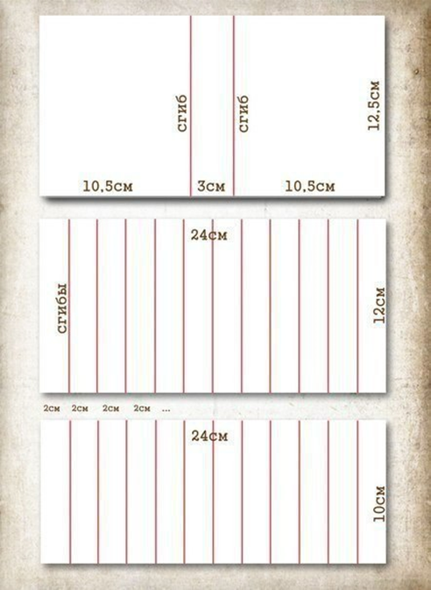

Приложение 8
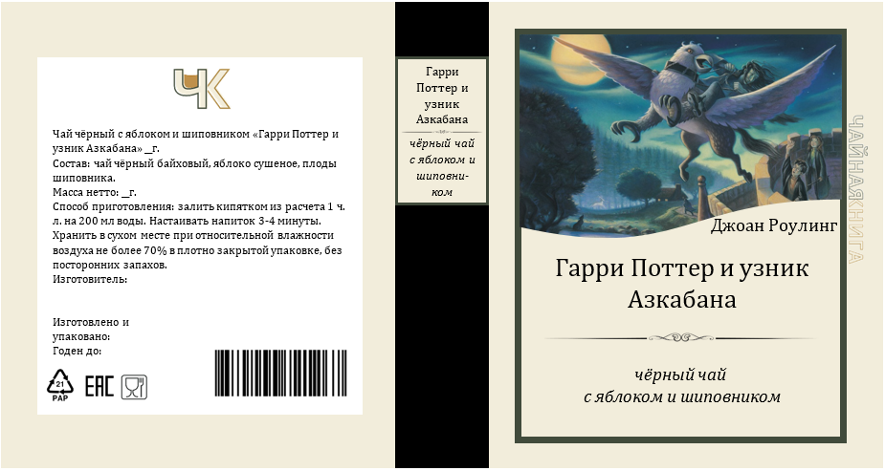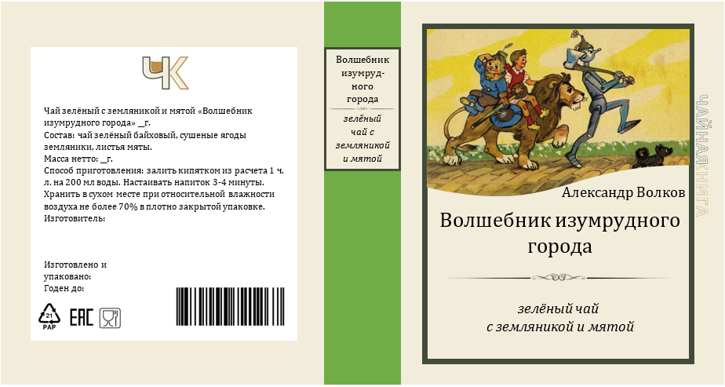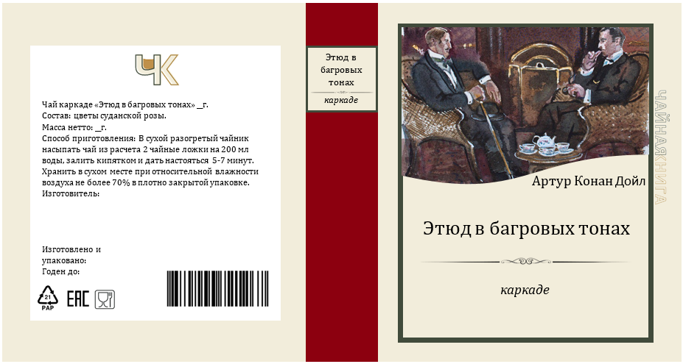
Приложение 9

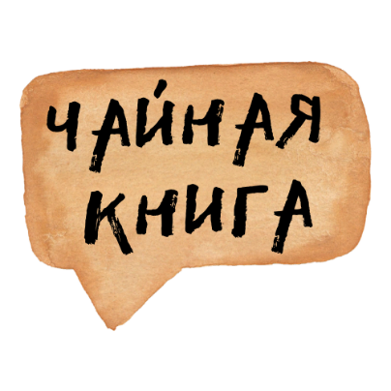

Приложение 10

В 19 веке была обнаружена необычайной красоты библиотека, которая, по рассказам местных жителей, была охвачена огнем уже несколько раз. Но оказалось, что в помещении был проход в тайную комнату, наполненную удивительными книгами, сохраненными в первозданном виде, которые передавали ощущения от произведений через различные вкусы чая. Эта легенда стала основой для магазина, в котором вы сейчас находитесь.
Приложение 11

